中国共产党兴国县委员会党校2021年部门预算编制说明
目 录

第一部分 中国共产党兴国县委员会党校部门概况
一、部门主要职责
二、部门基本情况
第二部分 中国共产党兴国县委员会党校部门预算情况说明
一、2021年部门预算收支情况说明
二、2021年“三公”经费预算情况说明
第三部分 中国共产党兴国县委员会党校部门预算表
一、《收支预算总表》
二、《部门收入总表》
三、《部门支出总表》
四、《财政拨款收支总表》
五、《一般公共预算支出表》
六、《一般公共预算基本支出表》
七、《一般公共预算“三公”经费支出表》
八、《政府性基金预算支出表》
九、《部门整体支出绩效目标表》
十、《项目支出绩效目标表》
第四部分 名词解释

第一部分 中国共产党兴国县委员会党校部门概况

一、部门主要职责
中国共产党兴国县委员会党校是在党委直接领导下培训党政干部、党员和入党积极分子的学校。负责举办培训班、轮训班、培训党员、干部入党积极分子，系统进行马克思主义基本理论、党的基本路线和基本知识的教育和灌输。
二、部门基本情况
兴国县委党校为一级预算管理单位，无下属单位。县委党校内设机构共7个，分别为办公室、教务处、培训处、科研处、外联处、社会主义学院工作处、苏区干部好作风教育培训处。截止2020年11月10日，定编人数 23人，实有在编人员 16 人，其中：职级副处级1人，主任科员 3人，副主任科员 3人，科员3人，高级工1人，专业技术人员5人；男职工 8 人、女职工 8 人，退休人员 14 人，另有享受遗属补助人数4人。
第二部分 中国共产党兴国县委员会党校2021年部门预算
情况说明

一、2021年部门预算收支情况说明
（一）收入预算情况
2021年中共兴国县委党校收入预算总额为327.08万元，较上年预算安排的增加57.64万元，增长21%，原因为：主体班次培训增加。
其中：2021年财政拨款收入292.08万元，占收入预算总额的89.30%；事业单位经营收入0万元，占收入预算总额的0%；其他收入35万元，占收入预算总额的10.70%。
（二）支出预算情况
2021年中共兴国县委党校支出预算总额为327.08万元，较上年预算安排的增加57.64万元，增长21%，原因为：主体班次培训增加。其中：
1、按支出项目类别划分：基本支出227.08万元，占支出预算总额的69.41%，包括工资福利支出169.78万元、商品和服务支出18.9万元（定额商品和服务支出9万元，公务员交通补贴9.9万元）、对个人和家庭的补助支出38.2万元；项目支出100万元，占支出预算总额的30.59%，分别为1、县委党校主体班培训费60万元；2、师资培训和理论研讨费20万元；3、兴国讲堂培训业务费20万元。
2、按支出功能科目划分：干部教育273.93万元，占支出预算总额的83.8%；公务员医疗补助支出7.2万元，占支出预算总额的2.22%，事业单位医疗支出10.8万元，占支出预算总额的3.3%；住房公积金支出12.9万元，占支出预算总额的3.95%；机关事业单位基本养老保险支出18.15万元，占支出预算总额的5.55%；行政单位离退休3.2万元，占支出预算总额的0.98%。
（三）财政拨款支出情况
2021年中共兴国县委党校财政拨款（补助）支出预算数292.08万元，较上年预算安排的增加22.64万元，增长7.75%，原因为：主体班次培训增加。其中：干部教育支出273.03万元，占支出预算总额的83.8%；公务员医疗补助支出7.2万元，占支出预算总额的2.22%，事业单位医疗支出10.8万元，占支出预算总额的3.3%；住房公积金支出12.9万元，占支出预算总额的3.95%；机关事业单位基本养老保险支出18.15万元，占支出预算总额的5.55%；行政单位离退休3.2万元，占支出预算总额的0.98%。
（四）政府性基金情况
中国共产党兴国县委员会党校无政府性基金预算拨款安排的支出。
（五）机关运行经费等重要事项的说明
2021年部门机关运行费预算174.83万元，比2020年(上一年度）预算增加123.75万元，较上年预算安排的增加51.08万元，增长29.21％，原因为：主体班培训班次的增加。
按照《地方预决算公开操作规程》明确的口径，机关运行费指各部门的公用经费，包括办公及印刷费、邮电费、差旅费、会议费、福利费、日常维修费、专用材料及一般设备购置费、办公用房水电费、办公用房取暖费、办公用房物业管理费、公务用车运行维护费以及其他费用。
（六）政府采购情况
2021年部门或单位所属各单位政府采购总额 10万元，其中：政府采购货物预算10万元、政府采购工程预算 0万元、政府采购服务预算 0 万元。
（七）国有资产占有使用情况
截至2021年12月31日、部门共有车辆 0辆、其中、一般公务用车 0辆、执法执勤用车 0 辆。
2021年部门或单位预算安排购置车辆 0辆，安排购置单位价值200万元以上大型设备具体为： 无 。
（八）绩效目标设置情况
2021年实行绩效目标管理的项目 3 个，涉及资金 100 万元：

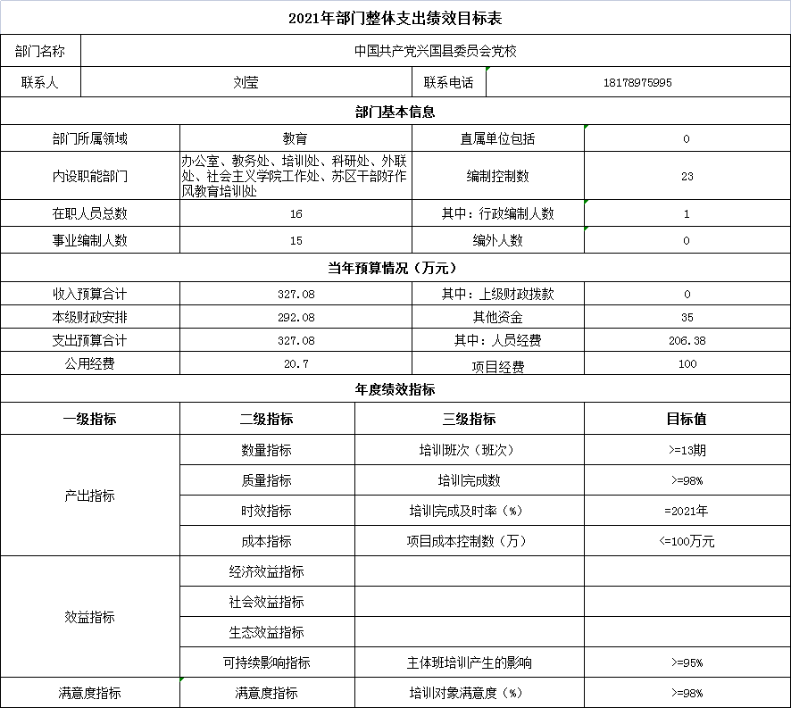
项目名称一：主体班培训费
1.项目概述：项目资金为保证中共兴国县委办公室每年年初下发的兴国县年度干部教育培训工作计划的实施而设立，满足办学所需的一切费用。
2.立项依据：历年安排
3.实施主体：中国共产党兴国县委员会党校
4.实施周期：2021年全年
5.年度预算安排：60万元
6.年度绩效目标：完成兴国县2022年度干部教育培训工作计划

项目名称二：师资培训和理论研讨费
1.项目概述：项目资金为保证党校办学所需的教学、科研咨询、学科建设、教师外出进修调研、图书资料、信息化建设等费用。
2.立项依据：历年安排
3.实施主体：中国共产党兴国县委员会党校
4.实施周期：2021年全年
5.年度预算安排：20万元
6.年度绩效目标：完成教学、科研咨询、学科建设、教师外出进修调研、图书资料、信息化建设等任务。

项目名称三：兴国讲堂
1.项目概述：项目资金为保证兴国讲堂开办的一切费用。
2.立项依据：历年安排
3.实施主体：中国共产党兴国县委员会党校
4.实施周期：2021年全年
5.年度预算安排：20万元
6.年度绩效目标：完成兴国讲堂办学任务
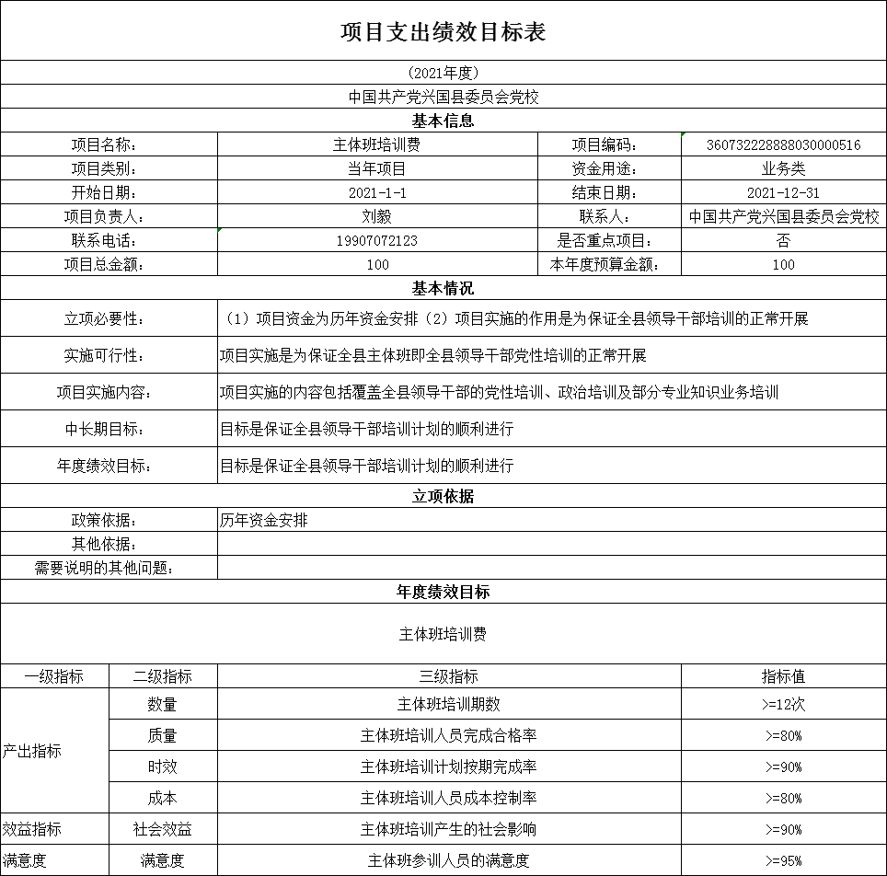
二、2021年“三公”经费预算情况说明
中国共产党兴国县委员会党校部门“三公”经费一般公共预算安排4.5万元。其中：
因公出国（境）费0万元，比上年增（减）0万元。
公务接待费4.5万元，比上年增（减）0万元，主要原因是：严格控制三公经费。
公务用车运行维护费0万元，比上年增（减）0万元。
公务用车购置费0万元，比上年增（减）0万元。

第三部分 中国共产党兴国县委员会党校部门预算表
（附表）

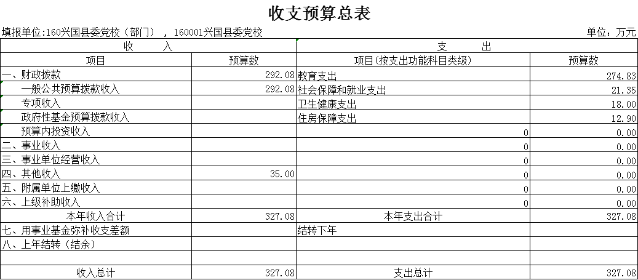

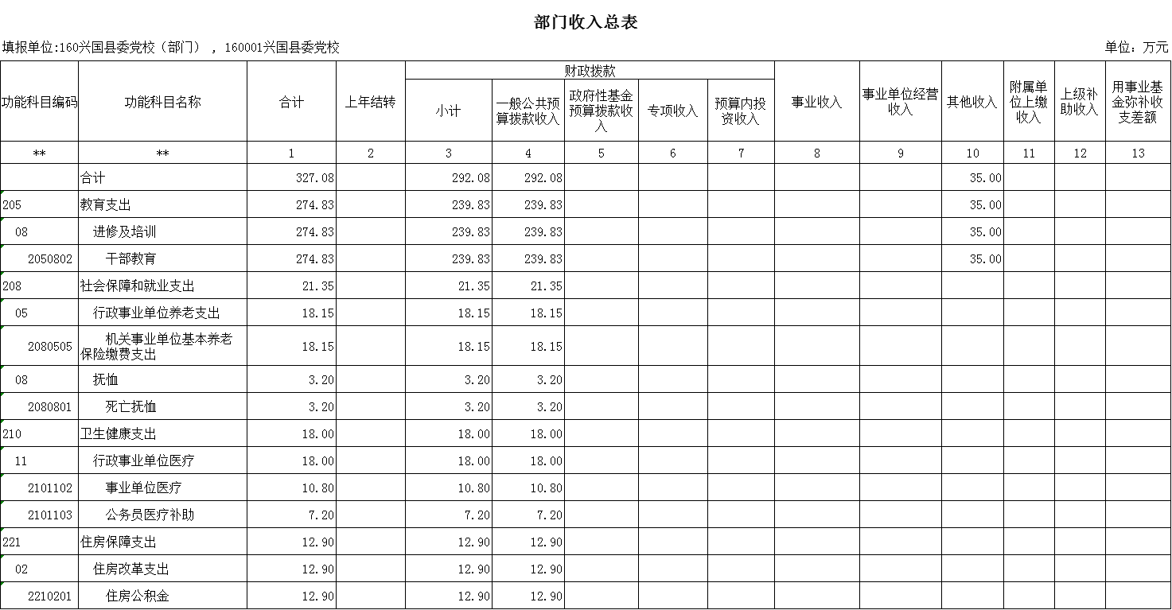

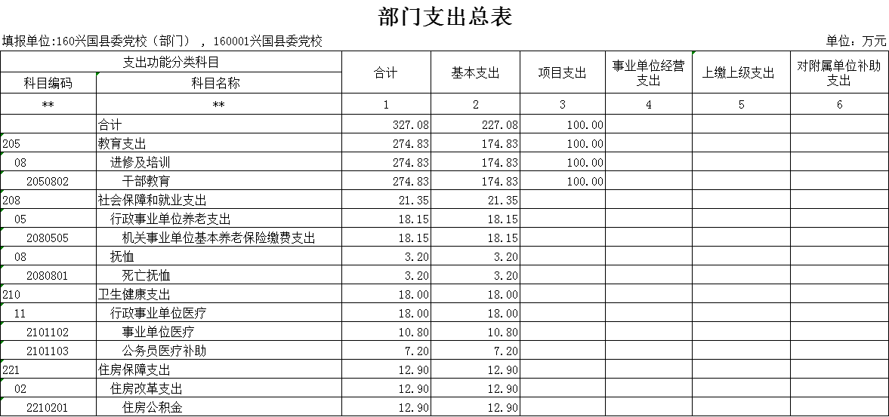

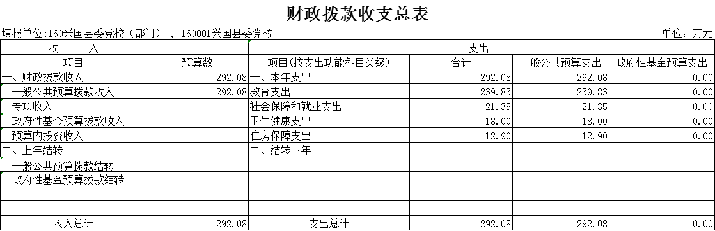

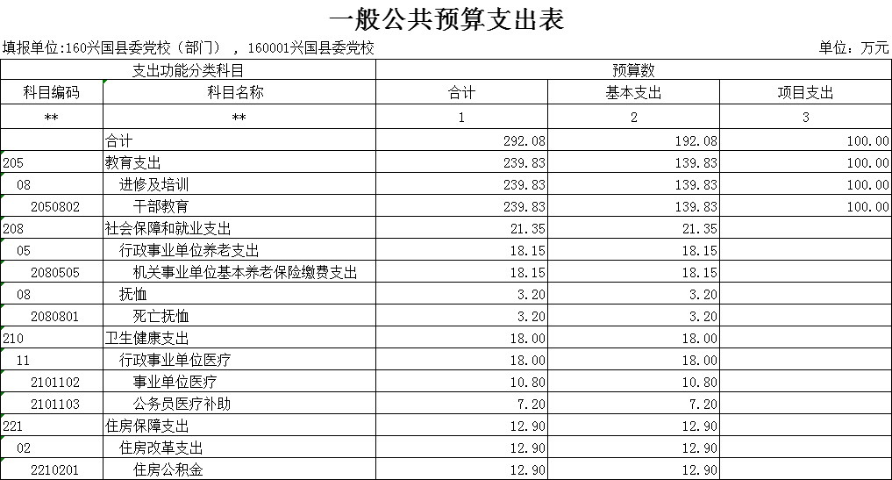

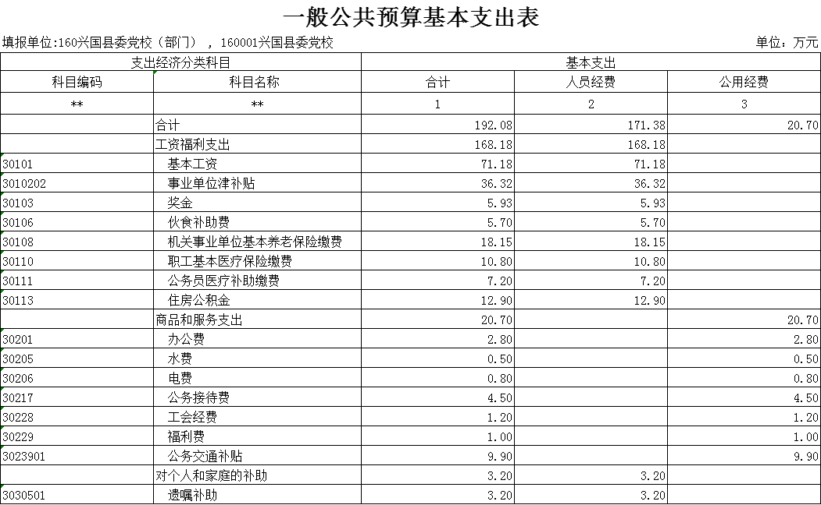

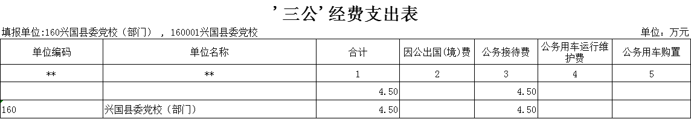

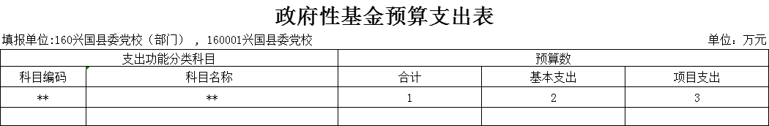

第四部分 名词解释

一、收入科目
（一）财政拨款：指县本级财政当年拨付的资金。
（二）事业收入：指事业单位开展专业业务活动及辅助活动取得的收入。
（三）事业单位经营收入：指事业单位在专业业务活动及辅助活动之外开展非独立核算经营活动取得的收入。
（四）其他收入：指除财政拨款、事业收入、事业单位经营收入等以外的各项收入。
（五）附属单位上缴收入：反映事业单位附属的独立核算单位按规定标准或比例缴纳的各项收入。包括附属的事业单位上缴的收入和附属的企业上缴的利润等。
（六）上级补助收入：反映事业单位从主管部门和上级单位取得的非财政补助收入。
（七）使用非财政拨款结余：填列历年滚存的非限定用途的非统计财政拨款结余弥补2022年收支差额的数额。
（八）上年结转和结余：填列2022年全部结转和结余的资金数，包括当年结转结余资金和历年滚存结转结余资金。
二、支出科目
对部门或单位预算中涉及的支出功能分类科目（明细到项级），结合部门实际，参照《2022年政府收支分类科目》的规范说明行解释。
（一）行政运行：反映行政单位（事业单位）的基本支出。
（二）一般行政管理事务：反映行政单位（包括事业单位）未单独设置项级科目的其他项目支出。
（三）机关事业单位基本养老保险缴费支出：反映机关事业单位实施养老保险制度由单位缴纳的基本养老保险费的支出。
（四）行政单位医疗：反映行政事业单位基本医疗保险缴费经费。
（五）事业单位医疗：反映财政部门集中安排的事业单位基本医疗保险缴费经费。
（六）死亡抚恤：反映单位遗属人员生活补助。

